Муниципальное казенное дошкольное образовательное учреждение Ачитского городского округа «Ачитский детский сад «Улыбка»

Игры «Пирамидка» для формирования восприятия цветов и величин у младших дошкольников

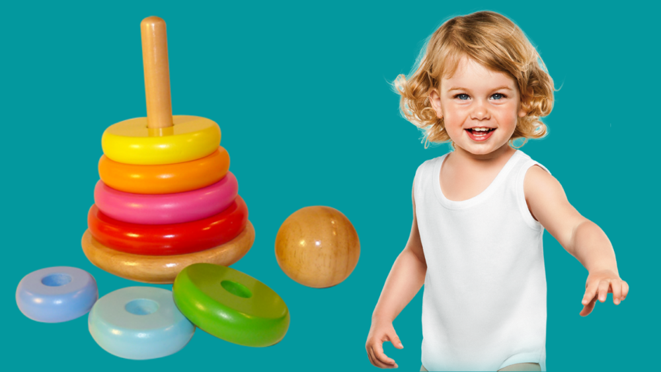

Составитель: Дьякова Виктория Олеговна,
Воспитатель 1КК

Дидактическая игра «Собери пирамидку» – средство знакомства дошкольников младшей группы с основными понятиями величины объектов. Дети учатся сравнивать, видеть разницу между большим и маленьким, их индивидуальный словарь расширяется соответствующими терминами. Игра развивает внимательность, эмоциональную отзывчивость и приспособленность к коллективной деятельности, повышает познавательный интерес.

Собери пирамидку
Цель игры: формирование навыка упорядочивания объектов по величине.
Для занятия необходимо подготовить игрушечные пирамидки разных размеров. Оптимальны изделия с 6-ю кольцами. Предварительно педагог должен побеседовать с воспитанниками об очередности складывания элементов игрушки. Важно объяснить детям, что у пирамидки есть начало и конец, что колечки располагаются в определенной последовательности: внизу самый крупный элемент, вверху самый мелкий.
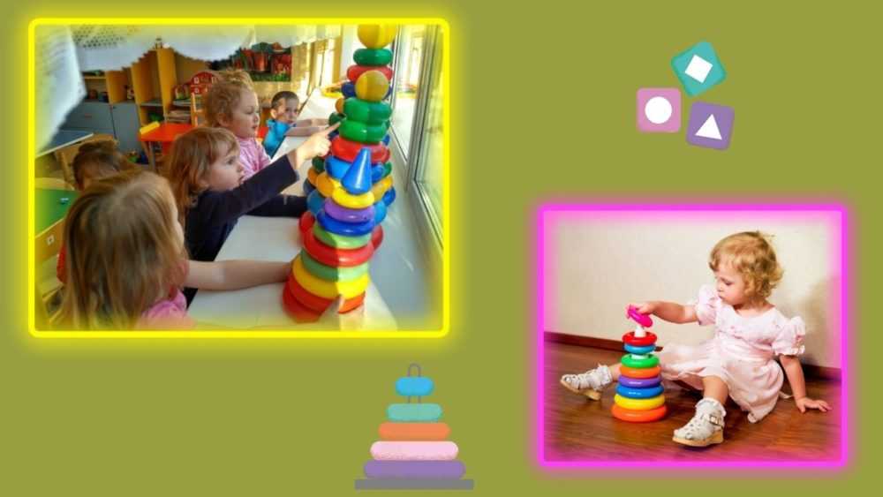
Дидактическая игра «Собери пирамидку» в младшей группе выполняется в нескольких вариантах, различающихся сложностью:
- Педагог снимает кольца со штыря, перемешивает. Просит воспитанников собрать их сначала в прямом порядке, от крупного к мелкому, затем в обратном, от мелкого кольца к крупному.
- Воспитатель спрашивает детей, можно ли собрать кольца, закрыв глаза. Затем демонстрирует это сам. С помощью наводящих вопросов нужно привести детей к мысли, что игрушку несложно собрать на ощупь, ведь колечки имеют разный размер. В процессе построения пирамиды нужно всегда выбирать для надевания на штырь самое крупное кольцо из тех, что еще лежат на столе. Когда воспитанники уяснят информацию, пусть попробуют самостоятельно выполнить задание с закрытыми глазами. Игру можно сделать соревновательной, за каждый правильный сбор игрок получает фишку, в конце количество фишек подсчитывается.
- Для игры нужны две пирамиды разного размера. Дети по просьбе педагога называют, какая игрушка крупная, а какая маленькая. Затем снимают кольца с каждой. Воспитатель просит игроков надеть маленькие колечки на крупный штырь. Дети говорят, что у них не получается, и пытаются объяснить, почему. Далее игроки стараются надеть крупные кольца на мелкий стержень, и тоже ничего не получается. Педагог просит распределить кольца правильно, чтобы получились две пирамидки: крупные кольца на большой штырь, маленькие – на мелкий.
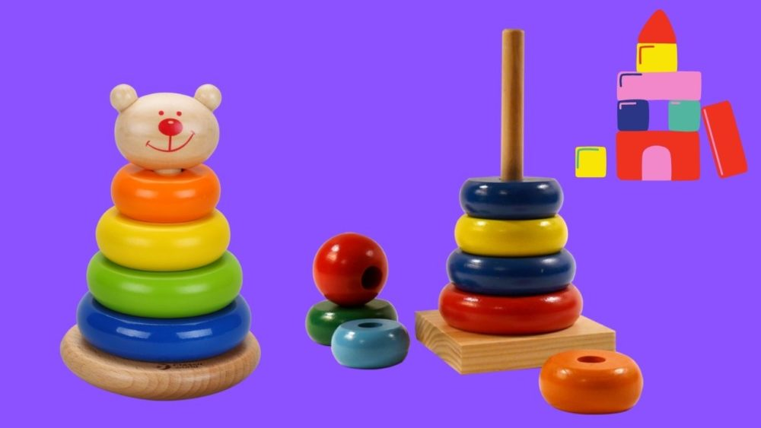

Пирамидка
Цель дидактической игры «Пирамидка» – развитие фонематического восприятия, формирование навыка дифференциации звуков.
Для игры необходимо подготовить игрушечные кубики разных колеров: красного, голубого, зеленого, желтого. Также нужны предметные изображения. Игра «Пирамидка» тоже проводится в нескольких вариациях:
- Педагог кладет на стол красные и желтые кубики, просит соорудить пирамидку. Когда игрок слышит звук «А», кладет красный кубик. Когда воспитатель произносит другие гласные, ребенок использует желтые кубики.
- Для игры нужны голубые и зеленые кубики. Когда игрок слышит твердую согласную фонему, выбирает для постройки голубой предмет, когда мягкую согласную – зеленый.
- Задание усложняется, педагог отбирает кубики 3-х цветов. Услышав гласную, игрок использует красный кубик, твердую согласную – голубой, мягкую – зеленый.
- Для этого варианта игры нужны картинки. Педагог демонстрирует их по очереди воспитанникам, просит назвать изображенный предмет, произнести первую букву сказанного слова. Если эта фонема – гласная, для построения пирамидки игрок берет красный кубик, если твердая согласная – голубой, если мягкая – зеленый.
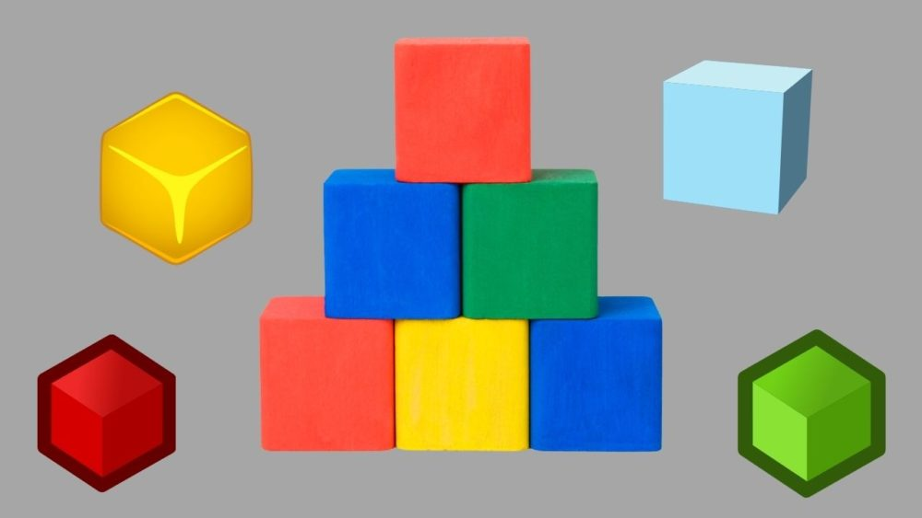
Игра может быть групповой и индивидуальной. Она замечательно подходит для совершенствования речевых навыков и познавательного интереса у дошкольников с дефектами в развитии.

Муниципальное казенное дошкольное образовательное учреждение Ачитского городского округа «Ачитский детский сад «Улыбка»

Тематическая подборка игр и упражнений, тема:

«Пирамидка, конструктор, кубики»

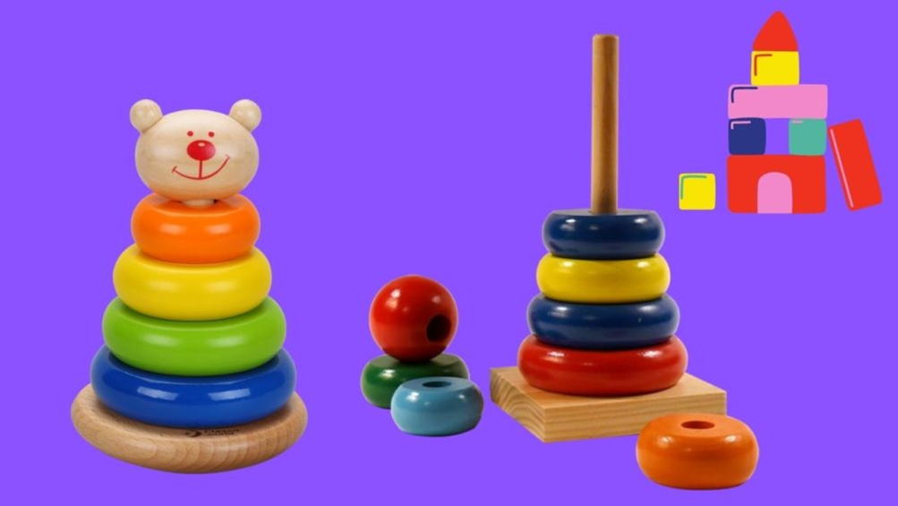

Составитель: Дьякова Виктория Олеговна
Воспитатель 1КК

Цели:
Ввести в активный словарь детей слова: пирамидка, конструктор, кубики.
Формировать устойчивые представления о величине, форме, цвете, количестве.
Закрепить знания о цифрах «1», «2», «3».
Учить детей сооружать постройку, повторяя за показом воспитателя.
Продолжать учить детей считать и обозначать цифрой результаты счета.
Цветные карандаши, листы с нарисованной пирамидкой без колец.
Продолжать учить рисовать карандашом круги, рисовать пальчиками, наклеивать детали изображения в нужное место, отщипывать кусочки пластилина и лепить их в нужное место на изображении предмета.
Упражнять детей в умении согласовывать слова и движения.
Развивать память, слуховое и зрительное сосредоточение, мелкую моторику, координацию движений.

Оборудование:
Декоративный сундук с приклеенным к нему картонным замком.
Наборы игрушек: пирамидки, кубики, конструктор «лего» (к деталям с колесами должны быть привязаны веревочки).
Листы белого картона с нарисованными маркером тенями-проекциями деталей конструктора «лего» разной величины.
Подносы желтого, синего, зеленого, красного и белого цветов.
Пальчиковые краски, листы-заготовки с изображением деталей конструктора «лего» с белыми кругами (для пальчикового рисования).
Карточки с цифрами «1», «2», «3», листы бумаги с изображением трех стержней от пирамидки с одним, двумя и тремя кольцами на них.
Цветные карандаши, листы бумаги с изображением стержня от пирамидки.
Платок. Мяч.
Листы-заготовки с распечатанными изображениями основы пирамидки, детали пирамидки, клей, пластилин.
Цветные силуэтные изображения пирамидки, кубика, мяча, детали конструктора «лего»; геометрические фигуры: круг, квадрат, прямоугольник, треугольник, (чуть большего размера, чем подходящие к ним по форме игрушки).
Аудиозапись: «Ах вы, сени мои, сени».

Содержание:

Сюрпризный момент «Что в сундуке?»
- На сундуке висит замок. Чтобы снять замок и открыть сундук, нужно хлопнуть в ладоши перед собой, над головой, возле ушка, за спиной.
- А теперь можно открыть сундук и заглянуть, а что же в нем? Конструктор «лего», пирамидки, кубики. Но сначала мы с вами поиграем с конструктором.

Конструирование из конструктора «Лего»
- Сначала детали конструктора выкладываются друг за другом - «дорожка», затем надеваются друг на друга - «башня», затем из частей различной формы делаются «ступеньки».

Дидактическая игра «Разложи детали конструктора»
Дети прикладывают детали разной величины на соответствующие им тени-проекции.

Упражнение «Наведи порядок»
Дети собирают рассыпанные по полу детали конструктора и складывают их на подносы соответствующего цвета.

Пальчиковое рисование «Лего»
Дети ставят точки пальчиком в не закрашенных кружочках на изображении деталей конструктора «Лего».
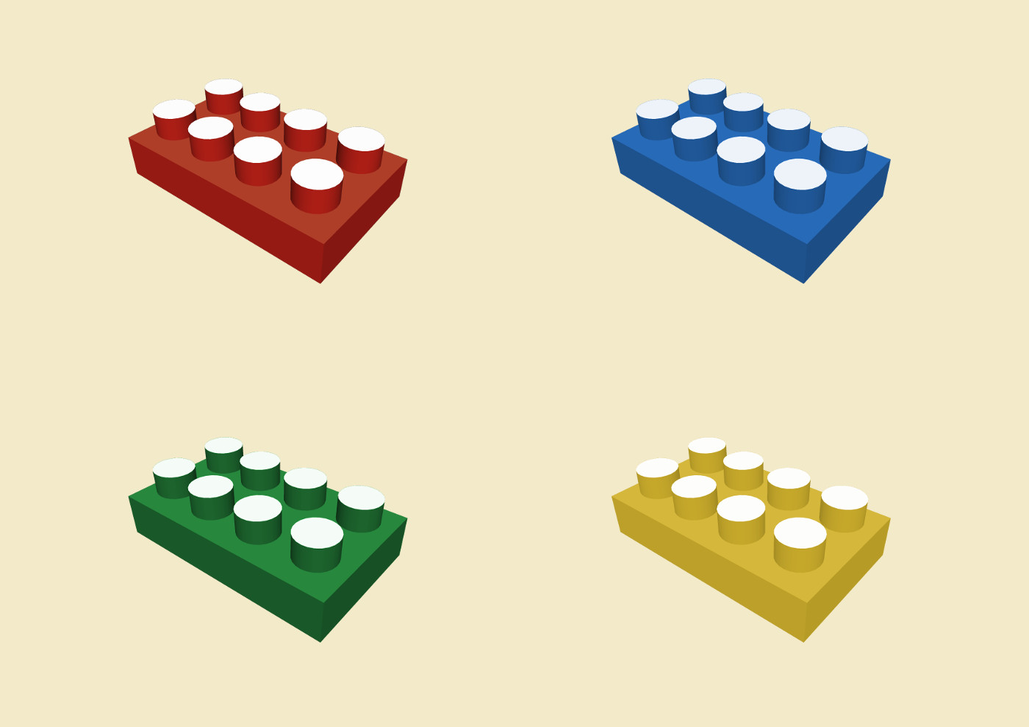

Динамическая пауза «Гонки»
- А теперь давайте мы сделаем из конструктора машинку. Теперь мы возьмём её за веревочку и обойдём все препятствия.
- Пришла пора поиграть с пирамидками. Возьмите каждый себе пирамидку.

Упражнение «Сложи пирамидку»
Дети разбирают и складывают пирамидки.

Игра «Украсим пирамидку пуговицами»
Малышам нужно подобрать пуговицы подходящего размера и цвета и разложить их на заранее подготовленный лист-заготовку.
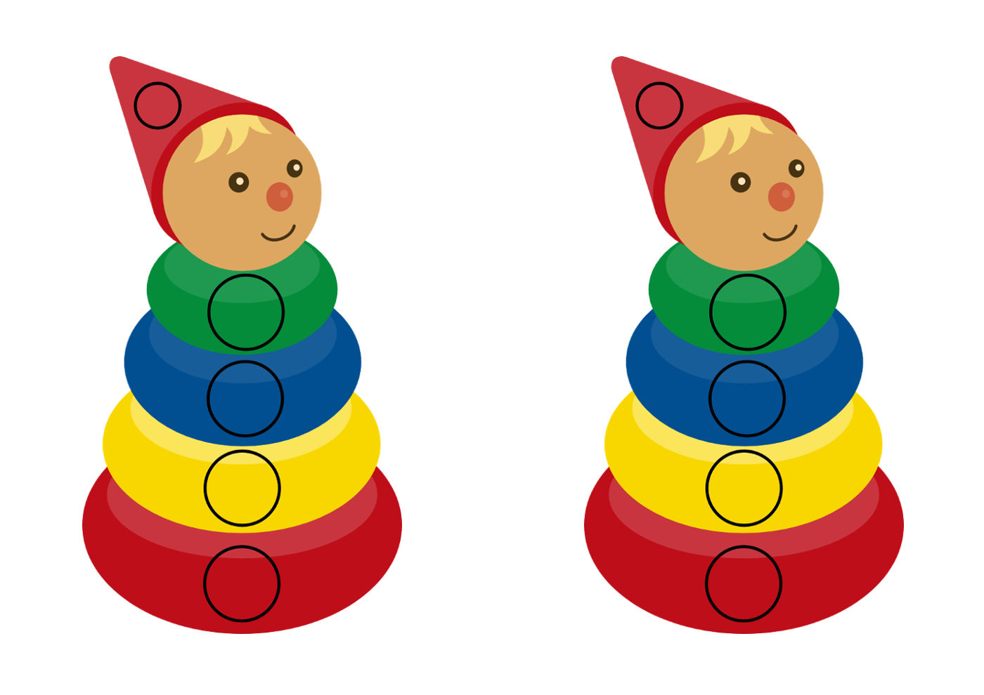

Дети считают и обозначают цифрой количество колец на каждой пирамидке.
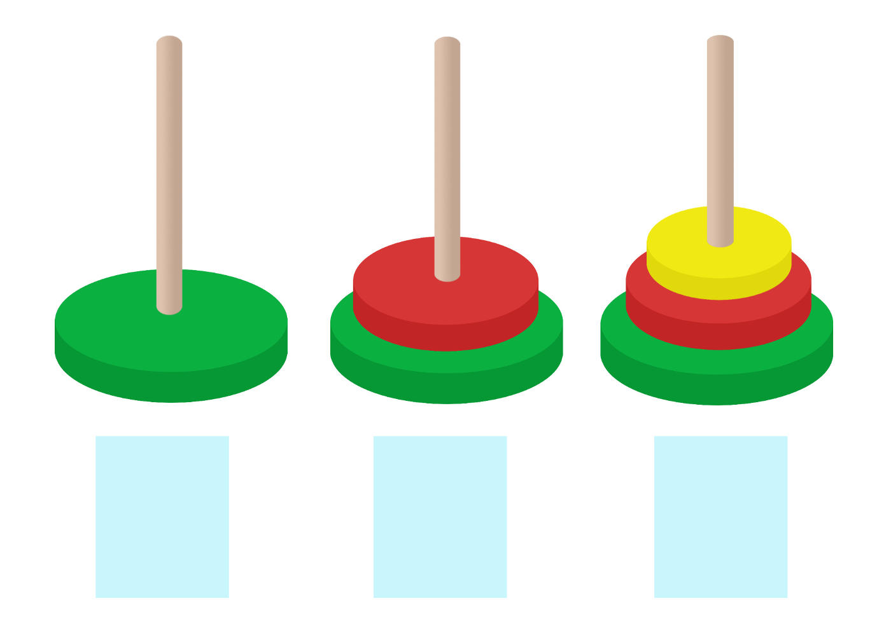

Рисование «Кольца пирамидки»
Дети рисуют цветными карандашами круги на листе-заготовке с пирамидкой со стержнем, но без колец.
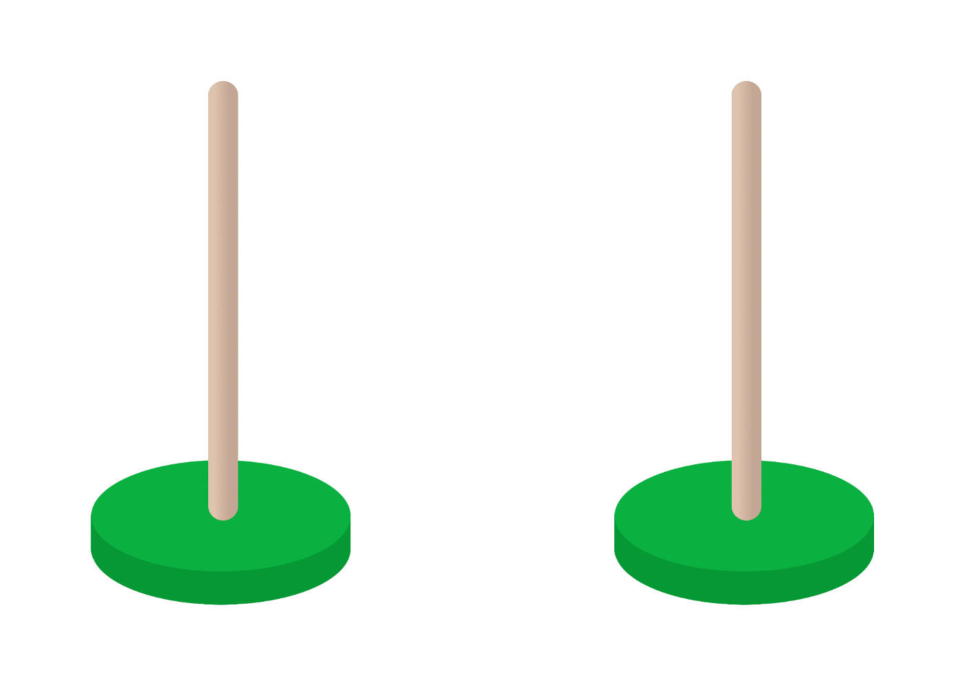

Упражнение «Бусы из колец от пирамидки»
Дети надевают на шнурок кольца от пирамидок.

Изобразительная деятельность «Пирамидка»
Сначала дети наклеивают на лист-заготовку заранее заготовленные детали пирамидки, после чего из пластилина делают глаза и нос на верхней детали пирамидки — голове зайца.

Дидактическая игра «Чего не стало?»
Перед детьми выставляются пирамидка, кубик, мяч. Затем накрывается платком и незаметно убирается одна из игрушек.

Дидактическая игра «Разложи игрушки в коробки»
- Давайте разложим наши игрушки в коробки подходящей формы. Пирамидку — в коробку треугольной формы, мяч — в коробку круглую, кубик — в квадратную коробку, конструктор — в прямоугольную коробку.
- А напоследок мы с вами поиграем с кубиками.

Пляска с кубиками
(На мотив народной песни «Ах вы сени»).
В руки кубики возьмём
И плясать сейчас начнем
Кубик, кубик покажись
И гостям всем поклонись
Кубик, Кубик яркий мой
Попляши-ка ты со мной
Вот так приседай
От меня не отставай
Кубик, кубик постучи
Всех ребят повесели
Покружись, покружись
И опять остановись
Кубик, кубик отдохни
На пол ляг и полежи
Хлоп в ладоши еще раз
Мы похлопаем сейчас
Кубик, кубик ты устал,
Долго ты со мной плясал.
Кубики мы уберем
И в сундук скорей вернем.

Упражнение «Попади в сундук»
Дети бросают (складывают) разноцветные кубики в сундук.

Муниципальное казенное дошкольное образовательное учреждение Ачитского городского округа «Ачитский детский сад «Улыбка»

Игры с пирамидками для детей раннего возраста
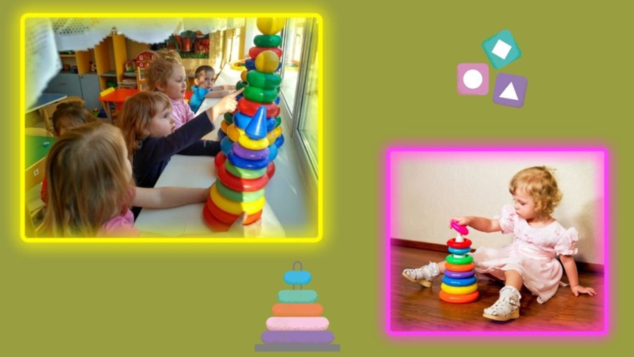

Составитель: Дьякова Виктория Олеговна
Воспитатель 1КК

Пирамидка – классическая дидактическая (то есть обучающая) игрушка для маленького ребенка. Но для того чтобы малыш с интересом играл с пирамидками, надо правильно выбрать пирамидку в соответствии с возрастом малыша и научить его пользоваться этой развивающей игрушкой.
Игра 1. Найди такой же.
Вам понадобится две одинаковых пирамидки. Снимите колечки со стержня и разложите детали в две коробки. Одна коробка – для малыша. Другая – для взрослого. Покажите малышу колечко из своей коробки и назовите его цвет: «Зеленое колечко. Как травка», «Желтое колечко. Как солнышко». Предложите ребенку найти такое же колечко. Как только малыш даст Вам колечко – приложите его к своему кольцу – образцу для сравнения и демонстрации совпадения цветов. Назовите еще раз цвет: «Зеленое как травка!»
Игра 2. Тук! Учимся говорить.
Поставьте стержень пирамидки перед малышом и предложите: «Соберем пирамидку». Опустите кольцо и когда оно опустится на опору, скажите : «Тук! Упало колечко! Тук». Повторите весело с малышом слово «тук» и предложите ему нанизать колечко. Сопровождайте нанизывание колечек звукоподражанием: «Тук! Упало! Тук! Упало». Называйте цвет колечек собранной пирамидки: «зеленое как травка», «голубое как небо», «желтое как солнышко» и так далее. Используйте в игре простые слова, доступные малышу: «на», «дай», «где», «тут», «там».
Игра 3. Собери пирамидку с кольцами, уменьшающимися по размеру: знакомимся в величиной предметов.
Покажите малышу пирамидку и разберите ее на его глазах. Снимите самое маленькое колечко и положите его слева от себя на стол. Снимите следующее колечко и положите в ряд справа от первого. У Вас получится ряд колечек по порядку –от самого маленького к самому большому. Попросите ребенка найти самое большое колечко в Вашем ряду: «Где самое большое колечко?». Пусть малыш нанижет его на стержень. «А сейчас где большое кольцо? (малыш выбирает из оставшихся на столе колечек самое большое). Какое колечко ты взял? Большое!». Так соберите всю пирамидку. Проведите ладошкой ребенка по собранной пирамидке: ровная! Если же пирамидка получился неровная, значит допущена ошибка и надо еще раз ее собрать.
Игра 4. Путаница.
Перепутайте кольца одной из пирамидок и другие предметы в коробке. Положите в эту коробку и кольца от других пирамидок. И попросите малыша собрать пирамидку, дав ему стержень и первое большое кольцо. Ему нужно будет отобрать для нее только подходящие элементы.
Игра 5. Выбери колечки.
Перемешайте в коробке кольца от разных пирамидок двух цветов. И предложите собрать пирамидку. Малышу нужно будет отобрать только кольца из того же материала и подходящего размера.
Игра 6. Пирожные.
Используйте колечки пирамидки как пирожные (разница в величине 3 см). Возьмите три игрушки разного размера: большую, среднюю и маленькую. И предложите угостить игрушки пирожными. Большой игрушке – большое пирожное. Средней игрушке – поменьше. Маленькой игрушке – самое маленькое пирожное.
Игра 7. Пирамидка наоборот.
Предложите ребенку собрать пирамидку «наоборот» — с меньшего кольца к большему. Скажите, что сейчас пирамидка «смотрит носиком вниз».
Игра 8. Что изменилось?
Выложите в ряд 3- 4 колечка. Назовите с ребенком вместе их цвет. Затем пусть малыш отвернется, а Вы уберете одно колечко. Ему нужно догадаться, какое колечко исчезло. И назвать его цвет.
Игра 9. Разноцветные дорожки.
Если у Вас много разноцветных колечек от разных пирамидок, то можно использовать их для выкладывания дорожек. Можно выложить одноцветную дорожку, например, желтую, ведущую к желтому домику. Или разноцветную с чередованием элементов по цвету (красный – желтый – красный – желтый, величине (большое колечко – маленькое – большое- маленькое) или форме (кубик – колечко – кубик – колечко)
Игра 10. Принеси такого же цвета.
Покажите ребенку колечко, назовите его цвет. И попросите малыша принести игрушку такого же цвета (например, если колечко красное, то малыш приносит красный мячик). Кладем игрушку рядом с колечком и сравниваем цвета. Если игрушка подобрана правильно, то ставим ее рядом с колечком.
Игра 11. Четыре пирамидки.
Для игры Вам понадобится 4 пирамидки из 3-4 колец одного цвета с убыванием величины. Сначала разберите каждую пирамидку и положите ее колечки в ряд рядом с основанием. А потом разложите колечки по размерам: выберите сначала все самые большие колечки (они будут одного размера, но разных цветов). Затем – все колечки поменьше. У Вас получатся группы колечек одного размера, но разных цветов. Соберите из них разноцветные пирамидки с колечками разных цветов, но одного размера.
Игра 12. Полянка.
Для игры Вам понадобится несколько пирамидок. Разберите их на части. Положите в центр комнаты обруч (или нарисуйте на полу мелом круг). Это будет наша полянка. На нее будут ходить «гулять и играть» колечки. Вокруг круга снаружи разложите все колечки. Скажите стишок:
«В лесу у речки
Жили колечки,
Дружно играли,
На полянке гуляли».
Поставьте в центр круга самое маленькое колечко и скажите: «Прибежали на полянку самые маленькие колечки. Вот такие!» и попросите ребенка найти такие же колечки. Поставьте найденные ребенком колечки такого же размера рядом с Вашим образцом. Наложите их на Ваше колечко и проверьте, действительно ли размер совпадает. Когда вы соберете все колечки нужно размера на полянке, то пусть они «поиграют» так, как придумает малыш. А потом отправим их «домой» отдыхать -за пределы круга. А на полянку придут «играть» колечки другого размера.
Игра 13. Чередование цветов или форм.
Вам понадобятся для этой игры две одноцветные пирамидки. Из них мы соберем на третьем стержне пирамидку с чередованием цвета. Сначала снимаем колпачки пирамидок и ставим перед нами пустой стержень еще одной пирамидки. Вместе с малышом мы снимаем колечки с одноцветных пирамидок по очереди. Например: синее колечко – желтое колечко – синее колечко – желтое колечко. Обратите внимание ребенка на то, что мы берем колечки по порядку. Также можно чередовать и форму, собирая новую пирамидку из двух пирамид (чередуя например, шарики и кубики или колечки и шарики)
Игра 14. Дорожки и башенки.
Из колечек пирамидок также можно строить дорожки (от самого маленького колечка к самому большому) и башенки (от самого большого колечка внизу до самого маленького вверху).
Игра 15. Загадки.
Соберите одну пирамидку правильно, а две – неправильно. Предложите малышу отвернуться. Или закрыть глаза. Проведите ручкой ребенка по пирамидке и предложите ему догадаться, правильно ли собрана игрушка. Потом малыш открывает глаза и проверяет себя.

